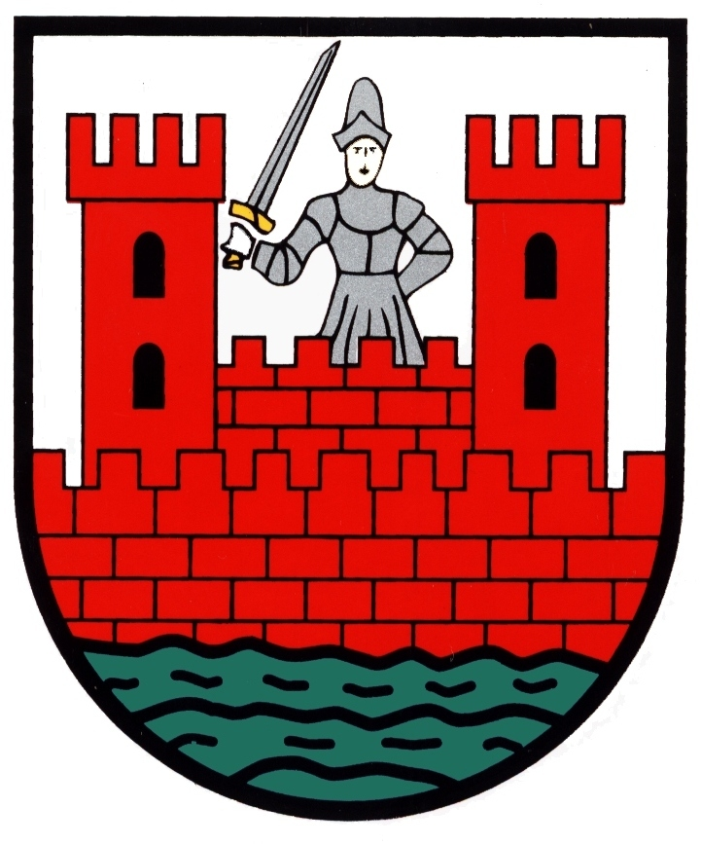
Urząd Miejski w Sochaczewie
ul. 1 Maja 16
96-500 Sochaczew

WYDANIE ZEZWOLENIA NA WYPRZEDAŻ DETALICZNĄ NAPOJÓW ALKOHOLOWYCH DO SPOŻYCIA W MIEJSCU SPRZEDAŻY ORAZ POZA MIEJSCEM SPRZEDAŻY

PODSTAWA PRAWNA:
- Ustawa z dnia 26 października 1982 r. o wychowaniu w trzeźwości
i przeciwdziałaniu alkoholizmowi (Dz.U.2019.2277 z późn. zm.),
- Ustawa z dnia 27 sierpnia 2009 r. o finansach publicznych (Dz.U.2021.305 t.j.)
- Ustawa z dnia 16 listopada 2006 r. o opłacie skarbowej (Dz..U.2020.1546
z późn. zm.).

WYMAGANE DOKUMENTY:
- Wniosek o wydanie zezwolenia, zawierający:
- numer posiadanego dotychczas zezwolenia na sprzedaż napojów alkoholowych,
- określenie rodzajów napojów alkoholowych przewidzianych do sprzedaży,
- oznaczenie przedsiębiorcy, miejsce zamieszkania albo siedzibę, numer NIP,
- w przypadku ustanowienia pełnomocników, ich imiona, nazwiska i adres zamieszkania,
- numer w ewidencji działalności gospodarczej albo rejestrze przedsiębiorców (KRS),
- przedmiot działalności gospodarczej,
- adres punktu sprzedaży detalicznej lub zakładu gastronomicznego i jego lokalizacja (budynek wielorodzinny, pawilon, kiosk itp.)
- adres punktu składowania napojów alkoholowych (magazynu dystrybucyjnego).
- Do wniosku należy dołączyć:
  - Dokument dotyczący inwentaryzacji zapasów napojów alkoholowych.

OPŁATY:
Na konto Gminy Miasto Sochaczew:
- opłaty za wydanie zezwolenia na wyprzedaż posiadanych, zinwentaryzowanych zapasów napojów alkoholowych:
  - 1,4% wartości sprzedaży zinwentaryzowanych napojów zawierających
do 4,5% alkoholu oraz piwa;
  - 1,4% wartości sprzedaży zinwentaryzowanych napojów zawierających powyżej 4,5% do 18% alkoholu (z wyjątkiem piwa);
  - 2,7% wartości sprzedaży zinwentaryzowanych napojów zawierających powyżej 18% alkoholu.
MIEJSCE ZŁOŻENIA I ODBIORU DOKUMENTÓW:
- ZŁOŻENIE: Biuro Obsługi Klienta, ul. 1 Maja 16, parter UM,
- ODBIÓR: Wydział Polityki Społecznej i Ochrony Zdrowia ul. 1 Maja 16,
pok. 430 III p. UM lub stanowisko Wydziału - parter UM.

TERMIN ODPOWIEDZI:
- Do 30 dni.

JEDNOSTKA ODPOWIEDZIALNA:
- Wydział Polityki Społecznej i Ochrony Zdrowia

TRYB ODWOŁAWCZY:
- Od decyzji przysługuje odwołanie do Samorządowego Kolegium Odwoławczego
w Warszawie. Odwołanie wnosi się za pośrednictwem Burmistrza Miasta Sochaczewa w terminie 14 dni od daty otrzymania decyzji. Szczegółowe pouczenie o terminie i trybie złożenia odwołania zawiera każda wydana decyzja.

UWAGI:
- Przydatne druki wniosków dostępne są w Wydziale Polityki Społecznej
i Ochrony Zdrowia Urzędu Miejskiego w Sochaczewie, ul. 1 Maja 16, pokój
nr 430 (III piętro), w Biurze Obsługi Klienta UM w godzinach urzędowania
lub na stronach internetowych,
- Zezwolenia należy odbierać osobiście lub przez pełnomocnika
- Opłaty należy wnosić bez wezwania,
- Istnieją ograniczenia dotyczące miejsc, w których mogą być usytuowane punkty sprzedaży napojów alkoholowych

Naczelnik Wydziału Polityki Społecznej i Ochrony Zdrowia
Przyjmowanie interesantów codziennie 8⁰⁰-16⁰⁰
Tel. 862-27-30, wew. 392

Z-ca Burmistrza Miasta
Przyjmuje interesantów w poniedziałek w godz. 8⁰⁰-17⁰⁰
Zapisy w sekretariacie tel. 862-27-30

Wszelkie uwagi proszę kierować listownie na adres Urzędu Miejskiego
w Sochaczewie

Urząd jest czynny :  Poniedziałek  8⁰⁰-17⁰⁰  Wtorek -piątek  8⁰⁰-16⁰⁰ | Nr konta Urzędu 77 9283 0006 0043 0197 2000 0020
Skargi i wnioski prosimy składać w sekretariacie w godzinach pracy Urzędu.

NOTATKI:

